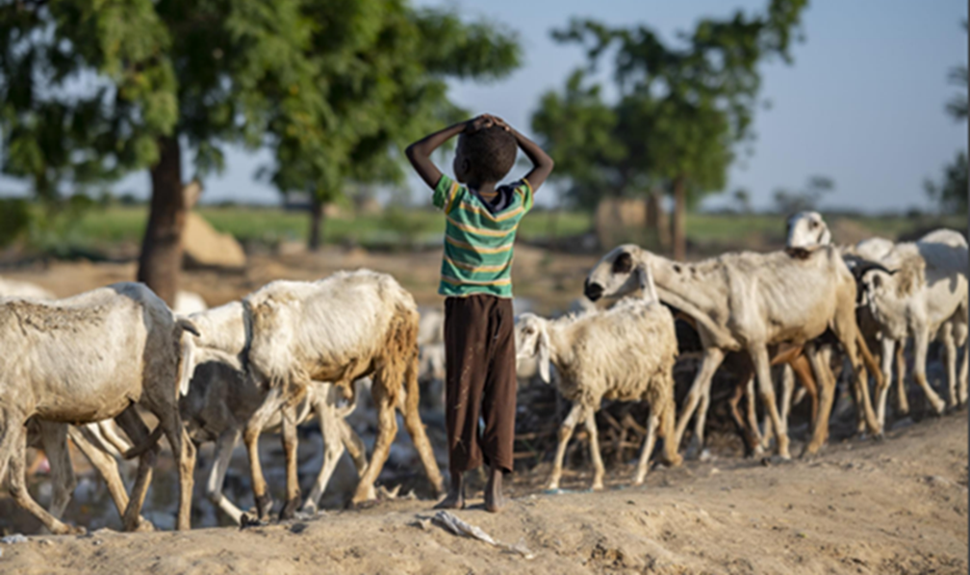
REPÚBLICA DE SORAMI
Análisis de protección
Análisis de las tendencias de los riesgos de protección relacionados con los conflictos y el clima
DICIEMBRE DE 2022
© ACNUR / nombre del fotógrafo
Análisis de protección
RESUMEN EJECUTIVO | Texto: 1 página como máximo
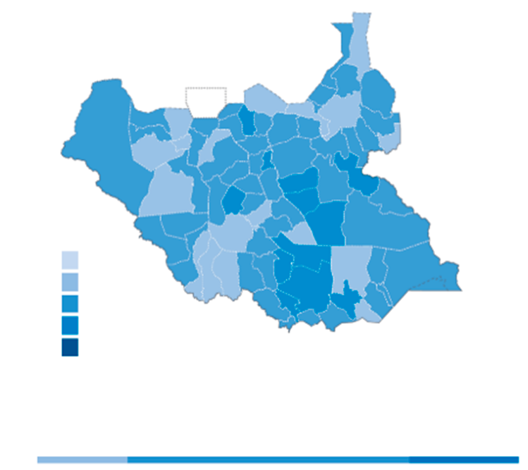
La ausencia de la estación de las lluvias por cuarta vez consecutiva ha llevado a algunas zonas de la República de Sorami al borde de la hambruna. A lo largo de 2022, la grave sequía, los conflictos, las perturbaciones climáticas y los desalojos forzados han tenido un efecto conjunto devastador en las capacidades de afrontamiento y las vulnerabilidades de la población, lo que está exacerbando los efectos de los riesgos de protección existentes.
Mínima
Estrés
Grave
Extrema
Catastrófica
Clase de
gravedad
Desde enero de 2022, los recientes conflictos en N’gurtu, Solbei, Tissura, Ateppo, Piru y otras zonas, junto con las inundaciones sin precedentes en Solbei, Tissura y Piru, solo han servido para revertir muchos de los logros conseguidos gracias a la asistencia humanitaria prestada en 2021 y 2022. La situación exige redoblar los esfuerzos para evitar consecuencias catastróficas en el primer trimestre de 2023.
Los riesgos de protección que requieren atención inmediata en el período que abarca este análisis son los siguientes:
19 %
Estrés
57 %
Grave
24 %
Extrema
- Ataques contra la población civil y asesinatos ilícitos
Personas en necesidad: 200.000 (+15 %)
EXTREMA: 10.280 | CATASTRÓFICA: 6.220
+11 % | +2 %
- Confinamiento e impedimento ilícito a la circulación
- Violencia de género y de pareja relacionada con los conflictos
- Desalojos forzados de reuniones de desplazados internos
- Mutilaciones y lesiones graves por peligros de explosión
MEDIDAS URGENTES NECESARIAS
Es necesario actuar con urgencia para poner fin a las estrategias negativas de afrontamiento que están surgiendo, impulsadas por el aumento de la inseguridad alimentaria, los conflictos, las tensiones por los recursos naturales y el incremento sin precedentes de los abusos y la explotación que se han detectado. Es de suma importancia:
- Garantizar la prestación oportuna de asistencia humanitaria al modificar los obstáculos causados por la Ley 6/42, de enero de 2022, y permitir el diálogo y la coordinación de la Misión de Asistencia de las Naciones Unidas en Sorami (UNAMS) para el paso seguro de los convoyes.
- Elaborar una respuesta de emergencia intersectorial conjunta, de carácter inclusivo y sensible al género y al desarrollo, dirigida específicamente a fortalecer el tijen, mediante las intervenciones comunitarias, el despliegue de oficiales de negociación y el apoyo en efectivo polivalente.
ANÁLISIS DE LA GRAVEDAD DE LOS RIESGOS DE PROTECCIÓN | DE JUNIO A DICIEMBRE DE 2022
MÍNIMA |  | ESTRÉS |  | GRAVE | EXTREMA | CATASTRÓFICA
Nara, Sarimu y West Salla |  | Manura, Solbei, Railey, Sonrli y North Salla |  | Upper Syle,  Piru, Lombardy, South Salla, East Salla y Canna | Rusa, Ateppo, N’gurtu y Tailabé | Tissura y Central Syle
VARIACIONES DE LA GRAVEDAD EN COMPARACIÓN CON ANÁLISIS ANTERIORES
AUMENTO | 12 |  | Manura, Solbei, Railey, Sonrli, Upper Syle, Piru, Lombardy, Rusa, Ateppo, N’gurtu, Tissura y Central Syle
ESTABILIDAD | 4 |  | Nara, Sarimu, West Salla y South Salla
REDUCCIÓN | 3 |  | North Salla, East Salla, Canna y Tailabé

CONTEXTO | Texto: 3 páginas como máximo

BAJAS CIVILES |  | INCIDENTES DE VIOLENCIA BASADA EN GÉNERO |  | DESPLAZADOS INTERNOS POR SEQUÍAS |  | DESPLAZADOS INTERNOS POR CONFLICTOS |  | DESALOJOS FORZADOS
1.359 |  | 1.429 |  | 757.000 |  | 976.000 |  | 81.461
% PERÍODO | % AÑO | % PERÍODO | % AÑO | % PERÍODO | % AÑO | % PERÍODO | % AÑO | % PERÍODO | % AÑO
+18 % | +65 % | +20 % | +50 % | +18 % | -8 % | +28 % | +45 % | +33 % | +21 %
Sorami sufrió una guerra civil entre 1978 y 1992. El 2 de marzo de 1993, entró en vigor un acuerdo de paz, con el establecimiento en un primer momento de un Gobierno de Transición de Unidad Nacional, que posteriormente se sustituyó por un sistema federalista de base étnica. Se celebraron correctamente siete elecciones, caracterizadas por un cambio continuo del partido en el poder entre el Frente Nacional (FN), mayoritariamente de runis, y el Frente Popular (FP), mayoritariamente de alemis. Sorami se ha caracterizado por una aparente estabilidad política constante, pero los enfrentamientos étnicos subyacentes han bloqueado el desarrollo nacional e importantes procesos legislativos, lo que ha polarizado los 20 departamentos existentes en función de las diferentes líneas étnicas. Según el informe del Panel de Expertos sobre Sorami, el Gobierno federalista “en lugar de romper el violento ciclo de negociación política de las élites en Sorami, se ha convertido en parte del problema, ya que casi todos los componentes de la esfera política se encuentran ahora a merced de los cálculos políticos".
Desde junio de 2022, la seguridad y la situación de la protección se han deteriorado de manera progresiva, debido a la intensificación del conflicto por grupos armados locales. La proclamación de la Ley 6/42 en enero de 2022, que otorgó todo el control y la supervisión de los presupuestos al recién creado Ministerio de Asuntos Departamentales, eliminando así funciones que antes dependían de los Gobernadores de cada departamento, ha exacerbado las tensiones y aumentado el número de ataques armados. El toque de queda impuesto entre septiembre y octubre de 2022 por el Frente Popular (FP) actualmente en el poder ha empeorado aún más la situación. Desde enero de 2022, existe un conflicto armado activo en todo el territorio de Sorami.
PREOCUPANTE INTENSIFICACIÓN DE LAS RIVALIDADES ÉTNICAS PREEXISTENTES
Las continuas tensiones que existen entre las comunidades y dentro de ellas han afectado directamente a la población de las aldeas rurales, en concreto en N’gurtu, Solbei, Tissura, Ateppo y Piru. El Frente Popular del Sur de Sorami (FPSS), estrechamente vinculado al partido que se encuentra en el poder, y los Comités de Unidad Nacional (CUN), compuestos mayoritariamente por runis, junto con los grupos étnicos de los talamis y arafs, llevan desde 1998 luchando por el control de los territorios con el consentimiento de los Gobernadores de los departamentos. Los Comités, creados en un principio como oposición al Gobierno federalista, han pasado a regir todas las operaciones ilícitas, como impuestos, violaciones, secuestros y raptos.
Entre los principales riesgos de protección interrelacionados con los ataques contra la población civil y la infraestructura civil que se han registrado en anteriores recrudecimientos figuran los siguientes: un fuerte aumento de la violencia sexual relacionada con el conflicto, la denegación del acceso a recursos y servicios por los grupos armados no estatales locales a expensas de las minorías de los runis y los talamis, y el matrimonio infantil forzado y la separación familiar forzada, para dificultar específicamente el tejido social de los grupos étnicos rivales.
Según la Comisión Nacional de Derechos Humanos de Sorami (CNDHS), desde 1998 se han registrados constantes violaciones de los derechos humanos. Sin embargo, la creación de la UNAMS y del Comité Regional de Seguridad, el cual coordina las iniciativas de seguridad y protección, ha contribuido a una tendencia a la baja en términos de casos de víctimas no enjuiciados por el sistema judicial y ataques (-15 % en 2019, -20 % en 2020 y -25 % en 2021).
Esta tendencia a la baja se ha invertido por completo desde enero de 2022. En diciembre de 2021, el Clúster de Protección había detectado 24 localidades críticas en los 20 departamentos, con una media de 12 heridos, 9 asesinatos y 21 destrucciones de edificios civiles y saqueos al mes. Entre enero y junio, este número aumentó a 75 y, en el último semestre, a 143. Actualmente, según el Comité Internacional de la Cruz Roja (CICR), se están produciendo tres conflictos armados en Sorami.
De manera paralela al conflicto entre el Gobierno de Sorami y los CUN en Ateppo y Solbei, están teniendo lugar otros conflictos armados en otras regiones, sobre todo en N’gurtu y Tissura, donde las fuerzas gubernamentales se enfrentan a diferentes grupos armados organizados a nivel local, que incluyen a las minorías de los runis, los talamis y los arafs. La violencia intercomunitaria en otras zonas del país, por ejemplo en Piru, Solbei y Upper Syle, también sigue siendo una fuente de inestabilidad, desplazamientos y sufrimiento humano desde enero de 2022. Los CUN y el FPSS encabezan varios conflictos en N’gurtu, Rusa, Lombardy, Tissura y Railey.
El Gobierno de Sorami | c. | los Comités de Unidad Nacional (CUN)
El Gobierno de Sorami | c. | varios grupos armados autoorganizados de runis, talamis y arafs
Los Comités de Unidad Nacional (CUN) | c. | el Frente Popular del Sur de Sorami (FPSS)

La naturaleza de los conflictos, en su mayoría violencia intercomunitaria más que ataques organizados, está teniendo una grave repercusión en el tejido social y en las capacidades generales de resiliencia, y aumenta al mismo tiempo la desconfianza y los agravios del pasado en cada pueblo y comunidad. El Clúster de Protección ha observado una media de 48 incidentes al mes, como asesinatos, heridos, secuestros y violencia sexual relacionada con el conflicto, en Ateppo, N’gurtu, Tissura, Piru, Solbei, Central Syle, Lombardy y Railey.
Estos ataques tienen su origen en una antigua lucha por la tierra y los recursos entre los runis y los alemis, instrumentalizada por las élites políticas, en particular en los departamentos con mayor producción agrícola (Ateppo y N’gurtu) y con reservas de petróleo y recursos naturales (Tissura, Piru y Solbei). En octubre de 2022, el Instituto para la Paz y el Desarrollo (IPD) señaló la presencia de 96 grupos armados autoorganizados, compuestos por un total estimado de 136.650 personas (el 14 % de las cuales proceden del vecino estado de Dalistan).
EROSIÓN CONSTANTE DE LOS MEDIOS DE SUBSISTENCIA Y LAS CAPACIDADES DE AFRONTAMIENTO
El pronunciado resurgimiento de los conflictos intercomunitarios también está aumentando las tensiones por el reparto de poder, la propiedad de la tierra, el acceso a los recursos y la delincuencia. En el último trimestre, las consecuencias han sido desastrosas y, dadas las recientes fluctuaciones climáticas y la repercusión en los medios de subsistencia y la agricultura, es probable que empeoren. En términos demográficos, se ha registrado un aumento del 12 % de los hogares encabezados por una mujer, concretamente en Ateppo, N’gurtu, Tissura y Piru, y un posible incremento de las discapacidades en la población de entre un 1 % y un 5 % aproximadamente en todas las zonas, como consecuencia del conflicto y la lucha en curso. Esto está afectando cada vez en mayor medida al acceso y a las oportunidades de las mujeres a la hora de participar en la actual toma de decisiones a nivel tribal y comunitario, y se ha observado una reducción en el acceso a las oportunidades de salud y medios de subsistencia compartidos y al trabajo.
Núm. | Tipo | Unidad | Precio (antes de  junio de 2022) | Precio (diciembre de 2022) | Variación
1 | Maíz | Bolsa | 150 | 203 | 35 %
2 | Alubias | 1 kg | 160 | 210 | 31 %
3 | Arroz | 1 kg | 20 | 22 | 10 %
4 | Leña para calefacción | Caja | 220 | 304 | 38 %
5 | Pan | Pieza | 8 | 17 | 110 %
6 | Aceite para cocinar | 1 l | 35 | 74 | 110 %

Las tensiones y los conflictos han interrumpido el acceso a los mercados y han reducido de forma drástica las oportunidades de generar ingresos, las actividades de mercado y los flujos de comercio, aumentando así el costo de la vida y los medios de subsistencia de una parte considerable de la población. Sorami depende en gran medida de la agricultura de secano y los recursos naturales. Tras tres temporadas consecutivas sin lluvias, desde finales de 2020, en junio de 2022 el país se enfrentó a una grave sequía, por la que se vieron afectadas más de 4 millones de personas (en noviembre de 2022) en todo el sur de Sorami.
Las recientes inundaciones de noviembre y diciembre agravaron la situación, lo que dio lugar a desplazamientos y a la destrucción de propiedades y recursos naturales. Se calcula que el costo de los daños causados por las inundaciones asciende a 471 millones de dólares de los Estados Unidos. Los departamentos más afectados son Solbei, Tissura y Piru. Los efectos de la falta de disponibilidad de servicios y accesibilidad a estos se ven agravados por la incapacidad general de la población para asumir los costos conexos. Alrededor del 82 % de la población es pobre. Los conflictos y las perturbaciones climáticas deterioran gravemente los medios de subsistencia, lo que podría exacerbar aún más las tensiones entre los agricultores y los ganaderos.
También se calcula que las inundaciones causaron la muerte o el desplazamiento de más de 4 millones de cabezas de ganado (vacuno, ovino y caprino). En total, las inundaciones afectaron a 2.413 km de carreteras primarias, secundarias y terciarias, lo que perturbó gravemente la accesibilidad, la conectividad y la prestación de ayuda humanitaria. Se calcula que el 36 % de los condados cuenta con 1 centro de atención primaria por cada 15.000 habitantes, mientras que el 30 % posee 1 por cada 50.000 habitantes. Del mismo modo, 1.362 escuelas siguen presentando daños por causa de las inundaciones o los conflictos, lo que se traduce en unas instalaciones insuficientes e inadecuadas. Si bien el sector agropecuario se asocia a la propiedad de al menos tres unidades de ganado tropical (UGT) per cápita, equivalentes a 4 reses o 30 ovejas o cabras, la media actual de propiedad de ganado se sitúa en tan solo 0,65 UGT per cápita. Este bajo nivel es coherente con la categorización de 3,83 millones de personas en situación de inseguridad alimentaria grave (fases 3, 4 y 5 de la Clasificación Integrada de la Seguridad Alimentaria en Fases (CIF)). Se calcula que 95.000 personas fueron clasificadas en la fase 5 de la CIF en Sonrli, Upper Syle, Lombardy and N’gurtu.
EFECTOS PREOCUPANTES DE LA MALA GOBERNANZA Y LA PERTURBACIÓN DEL TEJIDO DE LAS COMUNIDADES.
El gasto público en sanidad, educación, agua y saneamiento, agricultura y desarrollo rural en los últimos diez años ha sido del 15 % del gasto medio de todos los Estados vecinos de Sorami. El aparato estatal continúa siendo muy débil para garantizar las necesidades mínimas, por no hablar de la seguridad y el bienestar en general. Los Gobernadores de los departamentos y los dirigentes comunitarios son los únicos responsables de la toma de decisiones en la mayor parte del país.
Son agentes importantes tanto para garantizar la seguridad como para el equilibrio del reparto de poder entre las principales facciones étnicas y políticas. La asistencia humanitaria es, en ocasiones, el único recurso de que disponen las familias, pero se enfrenta constantemente a obstáculos e impedimentos. Entre junio y diciembre de 2022, se registraron 291 incidentes relacionados con el acceso humanitario, 3 trabajadores humanitarios perdieron la vida y 232 fueron trasladados.
Hasta enero de 2022, las comunidades se las arreglaban para hacer frente a los altos niveles de pobreza y la falta de acceso a los servicios gubernamentales gracias a la amplitud del tijen: una forma cultural de capital social y solidaridad mediante la cual los dirigentes comunitarios pueden intercambiar servicios y apoyo entre comunidades, al margen de la afiliación étnica. Esta forma de capital social estuvo presente en Sorami durante más de 100 años y creó un entorno propicio en medio de las tensiones étnicas.
Nuevas estrategias de afrontamiento negativas

El reciente recrudecimiento de las tensiones, debido principalmente a los jóvenes combatientes que respetan en menor medida ese pacto entre etnias, ha interrumpido ese apoyo y afrontamiento esenciales, en concreto en Manura, Solbei, N’gurtu y Tissura. Por consiguiente, el monitoreo del Clúster de Protección entre junio y diciembre muestra un aumento de las estrategias negativas de afrontamiento, algunas de las cuales nunca antes se habían registrado.
Junio a diciembre de 2022
2021
Variación entre 2021 y 2022
Enero a junio de 2022
Trabajo o explotación sexual
Venta de activos y ganado
Mendicidad
Matrimonio forzado
En cuanto a la política gubernamental en el período en cuestión, la Ley 6/42 anuló todos los puntos focales de los departamentos para la coordinación de la asistencia humanitaria, por lo que centralizó todas las solicitudes y comunicaciones en el Ministerio de Asuntos Departamentales. En la actualidad, esto está obstaculizando la prestación oportuna de asistencia humanitaria, al aumentar el plazo de las aprobaciones gubernamentales de 1 día a 4 o 5 semanas. Además, el Gobierno ha decidido interrumpir la aplicación de la Ley 312/21 relativa a las violaciones, por la que se modificaba la legislación anterior que equiparaba los delitos de violación y adulterio, poniendo fin a diez años de negociaciones. La actual redacción de un decreto destinado a prohibir la libertad de reunión y los derechos de expresión constituye otro motivo de preocupación.

RIESGOS DE PROTECCIÓN |  |  | Texto: 6 páginas como máximo
 | RIESGO 1 | Ataques contra la población civil y asesinatos ilícitos
Según la Policía Nacional de Sorami (PNS), entre junio y diciembre de 2022, al menos 2.344 personas fueron asesinadas, resultaron heridas o fueron secuestradas como consecuencia de la violencia armada, por ejemplo, de ataques armados, aéreos, con drones y con misiles, bombardeos y violencia sexual relacionada con el conflicto. Las agresiones suponen un aumento del 18 % con respecto a los 1.923 casos registrados entre enero y junio de 2022. La mayoría de las víctimas son hombres (un 86 % o 2.016 personas), seguidos de las mujeres (un 10 % o 234 personas) y los niños y las niñas de tan solo 5 años (un 4 % o 94 personas). No se ha librado ninguna categoría socioeconómica de la población. El número de muertos y heridos en 2022 superó con creces las cifras documentadas en 2020 (1.640) y 2021 (1.989). Los departamentos más afectados son Ateppo (7 % o 168), N’gurtu (9 % o 211), Tissura (11 % o 254) y Piru (14 % o 321). En estos departamentos, una media de entre 7 y 13 personas han sido asesinadas, heridas o secuestradas en los últimos seis meses. Un total de 11 pueblos han sido destruidos casi por completo.
Departamentos más afectados por la violencia armada
Tissura
Solbei
Piru
N’gurtu
Ateppo
Las zonas de mayor riesgo son las aldeas rurales de las áreas de Ateppo, Tissura, Upper Syle y Lombardy, y los emplazamientos de desplazados internos de las zonas de N’gurtu, Piru, South Salla y Solbei, en particular los más cercanos a las áreas controladas por el Frente Popular del Sur de Sorami (FPSS) y los comandos operacionales de las autoridades gubernamentales. La violencia armada se disparó tras la decisión del Gobierno de aprobar la Ley 6/42 en enero de 2022, que establece un control central sobre el presupuesto y la financiación de los departamentos, en un intento de obstaculizar el federalismo étnico creado en 1992 para poner fin a la Guerra Civil de Sorami.
3er y 4º trimestre de 2022
3er y 4º trimestre de 2021
3er y 4º trimestre de 2020
1er y 2º trimestre de 2021
1er y 2º trimestre de 2022
Esta decisión ha exacerbado aún más las tensiones existentes entre los nómadas, los agricultores y los desplazados internos, entre los que se ha registrado una media de 1.478 víctimas de 2010 a 2020. En los últimos tres meses, la temporada agrícola coincidió con la migración del ganado de los nómadas, concretamente en Ateppo, Tissura, Upper Syle, Piru y Solbei. Los nómadas suelen acusar a los agricultores de los grupos de desplazados internos de infringir las rutas migratorias o de regresar a zonas de las que, según ellos, no son originarios. Los desplazados internos acusan a los nómadas de destruir sus cultivos. Los datos de la Red Rural y Ganadera, junto con el monitoreo de las personas de interés, muestran que, en los últimos seis meses, se han destruido unas 1.236 hectáreas de tierras cultivables, se ha matado a unas 1.384 reses y se han destruido 11 pueblos.
Los efectos de los ataques armados incluyen los ataques directos e indirectos contra infraestructura civil, en particular establecimientos de salud y centros educativos. El mecanismo de monitoreo del Ministerio de Salud y la Organización Mundial de la Salud (OMS) ha registrado 65 ataques contra establecimientos sanitarios, frente a los 34 del trimestre anterior. Desde el 1 de julio, la Dirección General de Educación Nacional y el Clúster de Educación han notificado el incendio de 310 aulas y un total de 478 incidentes, como acoso a niños, niñas y docentes y lesiones. Como resultado, la mayoría de las instalaciones han dejado de funcionar, lo que impide a la población civil acceder a los servicios básicos: los departamentos de Ateppo, Tissura, Piru y South Salla carecen de instalaciones que funcionen, mientras que, en el resto de las regiones, alrededor del 20 % de los centros sigue funcionando. Como consecuencia, la población civil, que también incluye a 345.581 desplazados internos, se ha visto obligada a desplazarse para escapar de los ataques y debido a la inseguridad general. Se ha registrado un aumento de la presión demográfica especialmente en las regiones de North Salla, East Salla y Canna, debido a la ausencia de conflictos en esas zonas, con una afluencia media de 32.550 personas al mes en los últimos tres meses. Esta tendencia resulta especialmente preocupante, ya que está aumentando el número de niños y niñas no acompañados (aún no se ha registrado ninguna cifra oficial) y está exacerbando las tensiones en las zonas de acogida. Resulta especialmente preocupante la posibilidad de que las tensiones étnicas entre los runis y los alemis se extiendan a las zonas de acogida, donde normalmente reside el grupo étnico de los bartais.
Para mitigar la violencia, los Gobernadores de Ateppo, Tissura, Piru y South Salia pusieron en marcha de manera satisfactoria los comités de coexistencia pacífica, formados por dirigentes comunitarios y autoridades gubernamentales, a fin de aplacar las tensiones y mediar en las controversias en los puntos conflictivos. Por otra parte, en los departamentos de Solbei, Upper Syle y N’gurtu, el reciente despliegue de las fuerzas conjuntas compuestas por RAF y RTF, en coordinación con el Comité Regional de Seguridad, ha contribuido recientemente a una reducción de las tensiones y a un mejor diálogo entre los grupos armados y los agentes humanitarios que prestan asistencia.
Víctimas y daños
Tissura
Ateppo
Upper Syle
Solbei
Piru
Centros educativos
Centros de salud
Ganado muerto
Tierra destruida (ha)
Víctimas
Este despliegue se ha coordinado con el Grupo de Dirigentes Étnicos que, a nivel nacional, ha regido históricamente las relaciones entre los distintos grupos. Esto se ha percibido como una reacción a la aparición de un grupo interétnico local de autodefensa que empezó a cuestionar a los dirigentes étnicos a nivel local en lo que respecta a la preservación de la cohesión social y la estabilidad de las aldeas mixtas donde viven. Esta nueva tendencia, junto con la decisión del Consejo de Seguridad de ampliar el mandato de la UNAMS y aumentar el despliegue de observadores de la protección de la población civil, puede tener un efecto positivo en el nivel de violencia. Sin embargo, no se espera esta mejora para el próximo semestre, ya que los dirigentes departamentales de los grupos armados poseen un alto nivel de autonomía. Aun así, es posible que se produzca una mejora en el segundo semestre de 2023.

RIESGO 2 | Confinamiento e impedimento ilícito a la circulación

RIESGO 3 | Violencia de género y de pareja relacionada con los conflictos

RIESGO 4 | Desalojos forzados de reuniones de desplazados internos

RIESGO 5 | Mutilaciones y lesiones graves por peligros de explosión

RESPUESTA |  |  |  |  | Texto: 1 página como máximo
 |  | AVANCES EN MATERIA DE PROTECCIÓN
A fecha de febrero de 2022, 32 socios para la protección están respondiendo a las necesidades de protección de más de 3 millones de personas en necesidad. En enero y febrero de 2022, se llegó a 250.000 personas (un 46 % eran hombres; un 54 %, mujeres; un 35 %, niños y niñas; un 9 %, personas con discapacidad; y un 22 %, personas de edad) aproximadamente. El 79 % de las personas atendidas proceden de Tissura y Piru y se encuentran principalmente en las grandes ciudades de Arum, Mailo, Sarwa y Sakelle, acogidas en emplazamientos de desplazados internos. El 80 % de los servicios de protección se centraron en la prevención de la violencia basada en género y la mitigación de riesgos, la sensibilización y el apoyo psicosocial y para la salud mental.

En diciembre de 2021, se puso en marcha la primera intervención humanitaria centrada en los artefactos explosivos en zonas controladas por el RSPT como parte de la respuesta coordinada del Equipo Humanitario País (EHP), tras años de extensas negociaciones. También se constituyó en Arum una nueva organización no gubernamental (ONG) internacional de lucha contra las minas, que amplió las capacidades de estudio de las actividades relativas a las minas y desminado. Sin embargo, la respuesta a las actividades relativas a las minas sigue estando gravemente infrafinanciada.
 |  | DIFICULTADES Y MEDIDAS RELACIONADAS CON EL ACCESO
 |  | 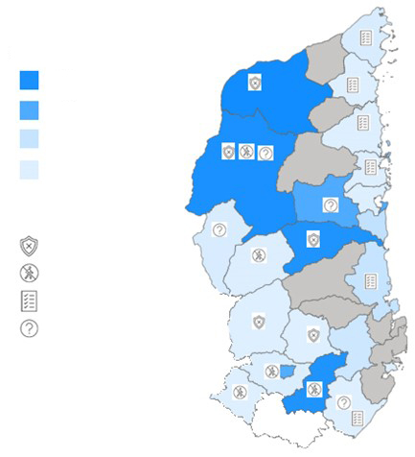  Número de restricciones de acceso  Seguridad  Circulación  Administrativa  Interferencia  Tipo de limitación  >5  >15  >25  >50 | INTERFERENCIA EN LA ASISTENCIA |  |  |  |  | INCIDENTES DE SEGURIDAD
 |  |  | 78 |  |  |  | 47
 |  |  | +13 % |  |  | +33 % | -20 % |  | +30 %
La seguridad sigue siendo una preocupación prioritaria, tanto en los puntos de reunión como en las anteriores zonas de residencia de Manura y Solbei. La ausencia de iniciativas políticas eficaces para abordar los conflictos intercomunitarios, sobre todo entre los runis y los alemis, deja a la población sumida en el miedo y la inseguridad constantes, en especial en Railey, Sonrli, Upper Syle y Lombardy.
INICIATIVAS REALIZADAS PARA GARANTIZAR EL ACCESO
NEGOCIACIÓN CON LOS GARANTES DE DERECHOS O LOS AGENTES ARMADOS | 14
INCIDENCIA POLÍTICA | 3
MONITOREO Y SEGUIMIENTO | 7

 |  | DEFICIENCIAS CRÍTICAS DE FINANCIACIÓN Y POBLACIÓN ALCANZADA
 |  | En diciembre de 2021, finalizaron las dos intervenciones humanitarias relacionadas con los artefactos explosivos en Mailo y Sarwa. Aunque se constituyó una nueva ONG internacional de lucha contra las minas en la zona, la respuesta a este problema es muy limitada. En las zonas de Manura, Solbei y Railey se produjo un fuerte aumento de la cantidad de menores víctimas de violaciones, lo que añade una presión crítica sobre los socios para la protección de la infancia. En los últimos meses, no se atendió el 20 % de los casos. Desde junio, los Gobernadores de Rusa, Ateppo y N’gurtu han introducido nuevas reglamentaciones para la prestación de asistencia, como el escrutinio de los beneficiarios y la supervisión de los socios. Los socios de los Clústeres de Protección han detenido las operaciones para evitar daños a la población. El retraso en las asignaciones del Fondo Central para la Acción en Casos de Emergencia (CERF) ha perturbado los servicios relacionados con la protección de la infancia y la violencia basada en género en Tissura y Central Syle. |  | Actividades relativas a las minas  Protección de la infancia  Financiación solicitada y recibida  (en millones de dólares)  Vivienda, tierra y...  Violencia basada en género  Protección  Financiación (%)  Recibida  Solicitada
 | RECOMENDACIONES |  |  |  | Texto: 2 páginas como máximo
En el período que abarca el análisis, es necesario tomar medidas urgentes para detener el repentino aumento de los abusos y la explotación que se ha registrado. Es necesario prestar atención a las preocupantes tendencias de la violencia basada en género relacionada con el conflicto y la violencia de pareja, así como redoblar los esfuerzos para detener los ataques en Ateppo y N’gurtu y poner fin al confinamiento en Tissura y Piru. El Clúster de Protección y sus socios consideran que las acciones aquí enumeradas son necesarias para evitar mayores consecuencias perjudiciales y, en especial, para evitar el empeoramiento de las tensiones entre las comunidades de runis y alemis.
RIESGO 1 | Ataques contra la población civil y asesinatos ilícitos
EL GOBIERNO y LAS PARTES EN EL CONFLICTO
- Poner fin al uso de armas explosivas en zonas pobladas, en consonancia con los compromisos contraídos en virtud de la declaración política sobre dicho uso, y apoyar la realización de un estudio nacional sobre las actividades relativas a las minas para determinar el alcance de la contaminación y facilitar información sobre cualquier contaminación conocida en el 1er y el 3er trimestre de 2023.
El CH Y LA COMUNIDAD HUMANITARIA
- La erosión de los medios de subsistencia y del poder adquisitivo de la población debe afrontarse con iniciativas multisectoriales encaminadas a mitigar las repercusiones económicas para la población, en particular las personas con discapacidad, los niños y las niñas y las mujeres, a fin de evitar un preocupante aumento de la trata y los abusos y la explotación de la infancia en Railey, Sonrli y Upper Syle durante el segundo trimestre de 2023.
RIESGO 2 | Confinamiento e impedimento ilícito a la circulación
LOS DONANTES
- Garantizar que todas las ONG tengan acceso al Mecanismo de Intercambio Humanitario y a los Corredores Financieros Humanitarios, velando al mismo tiempo por unos costos de transferencia bajos y un seguro que reduzca la responsabilidad de las ONG por el manejo de efectivo para el segundo trimestre de 2023.
RIESGO 3 | Violencia de género y de pareja relacionada con los conflictos
EL SECTOR DE LA PROTECCIÓN y LOS SOCIOS PARA LA PROTECCIÓN
- Garantizar que, en 2023, se han impartido de manera sistemática capacitaciones sobre la Política de Salvaguarda de la Infancia a todos los trabajadores humanitarios y a las comunidades con el fin de velar por que todas las acciones humanitarias se implementen adecuadamente para proteger a todos los niños y las niñas de la cantidad cada vez mayor de actos deliberados o no deliberados de abuso y explotación que se ha registrado en el último trimestre.
RIESGO 4 | Desalojos forzados de reuniones de desplazados internos
El EHP
- Definir las modalidades de prevención y mitigación de los riesgos críticos de protección asociados a los desalojos forzados, y trabajar de forma constructiva en la creación de las condiciones propicias para un proceso libre y voluntario de búsqueda de soluciones duraderas, priorizando la aplicación del Decreto Ley 68/325 durante el 1er trimestre de 2023.
RIESGO 5 | Mutilaciones y lesiones graves por peligros de explosión
EL GOBIERNO y LAS AUTORIDADES
- Permitir que los socios para las actividades relativas a las minas lleven a cabo actividades de educación sobre el riesgo de las minas en varias comunidades antes del primer trimestre de 2023, a fin de reducir la probabilidad de que la población sea víctima de artefactos explosivos en Ateppo, N’gurtu, Tissura y Piru.

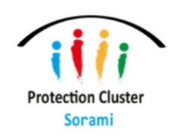
Notas
Metodología
Entre octubre y noviembre de 2022, el Clúster de Protección organizó, junto con las Áreas de Responsabilidad (AdR) de la violencia basada en género, la protección de la infancia y la vivienda, la tierra y la propiedad (VTP), un taller dedicado a los análisis de protección. El taller se basó en el Marco analítico de protección y contó con la participación de 16 socios (CARITAS, UNICEF, ACNUR, UNFPA, OIM, HelpCode, ACNUDH, NRC, PMA, SAMIS, Médicos del Mundo, AAM, KUSIRA, Servicio Jesuita a Refugiados, Street Child y Save the Children). El análisis se basó en datos cuantitativos y cualitativos procedentes de las fuentes de datos secundarios existentes, las evaluaciones de la protección y los informes que abarcan los acontecimientos ocurridos entre abril y octubre de 2022, incluidos los datos de herramientas clave de monitoreo de la protección a escala nacional: el Sistema de Monitoreo de la Protección de Sorami, la Red de Monitoreo de la Protección y el Retorno y el Portal de Información sobre Desalojos.
Limitaciones
Los datos disponibles en Sorami se limitan fundamentalmente a las zonas a las que pueden acceder en estos momentos los agentes humanitarios. Las zonas de Tissura, Central Syle, Rusa y Piru, así como las zonas de Manura bajo control de los CUN, actualmente son inaccesibles para la comunidad humanitaria. Se han obtenido opiniones de expertos y se ha llevado a cabo una serie de ejercicios de reflexión con la UNAMS y la Comisión Nacional de Derechos Humanos de Sorami (CNDHS) para determinar cuáles son los riesgos de protección y su gravedad en esas zonas.
Para obtener más información, póngase en contacto con: Nur Haddad - nhaddad@unhcr.org | Giulia Piro – g.piro@prc.org

Informe final del panel de expertos sobre Sorami, diciembre de 2021
Boletín de monitoreo del clima, diciembre de 2022
Estimación global rápida de los daños tras un desastre (GRADE) del Banco Mundial, noviembre de 2022
Basado en el umbral de pobreza de 1,90 dólares en términos de paridad del poder adquisitivo, Banco Mundial, 2022
Llamamiento urgente para las inundaciones, Oficina de Coordinación de Asuntos Humanitarios (OCHA), diciembre de 2022
Evaluación de monitoreo de la seguridad alimentaria y la nutrición, Programa Mundial de Alimentos (PMA), diciembre de 2022
Plan de respuesta a la sequía y prevención de la hambruna, OCHA, Sorami, diciembre de 2022
Gastos públicos regionales de 2012 a 2022, Banco Mundial
UNAMS, Tendencias de víctimas civiles entre 2011 y 2021
Declaración del CH sobre la aplicación de la Ley 6/42, marzo de 2022.
Boletín trimestral de la Red Rural y Ganadera, diciembre de 2022
Matriz de Seguimiento de los Desplazamientos, diciembre de 2022.

